Муниципальное казенное общеобразовательноеучреждение
Сортавальского муниципального района РеспубликиКарелия
Вяртсильская средняяобщеобразовательнаяшкола

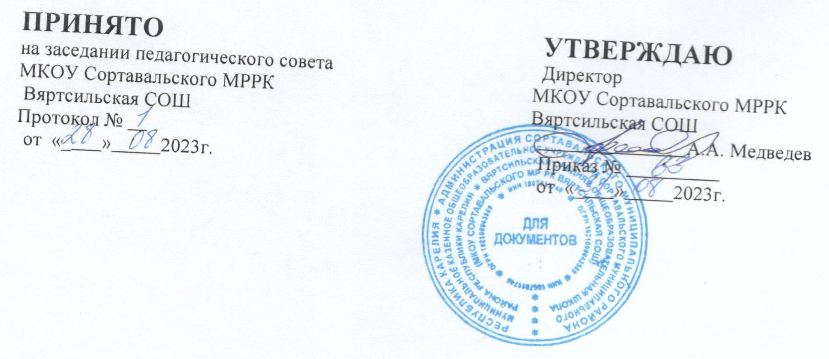
Календарный учебный график для ООП среднего общего образования по полугодиям на 2023/24 учебный год при пятидневной учебной неделе
Среднее общее образование
1. Даты начала и окончания учебного года
1.1. Дата начала учебного года: 01.09.2023.
1.2. Дата окончания учебного года (10-й класс): 25.05.2024.
2. Периоды образовательной деятельности
2.1. Продолжительность учебного года:
- 10-й класс – 34недель;
2.2. Продолжительность учебных периодов по четвертям в учебных неделях и учебных днях
10класс
Учебный период | Дата |  | Продолжительность
Учебный период | Начало | Окончание | Количество учебных недель | Количество учебных дней
I полугодие | 01.09.2023 | 29.12.2023 | 16 | 80
II полугодие | 09.01.2024 | 24.05.2024 | 18,4 | 94
Итого в учебном году |  |  | 34,4 | 174
3. Продолжительность каникул, праздничных и выходных дней
10-й класс
Каникулярный период | Дата |  | Продолжительность каникул, праздничных и выходных дней в календарных днях
Каникулярный период | Начало | Окончание
Осенниеканикулы | 28.10.2023 | 06.11.2023 | 10
Зимние каникулы | 30.12.2023 | 08.01.2024 | 10
Весенние каникулы | 23.03.2024 | 31.03.2024 | 9
Летние каникулы | 26.05.2024 | 31.08.2024 | 98
** В календарном учебном графике период летних каникул определен примерно.

4. Сроки проведения промежуточной аттестации
Промежуточная аттестация проводится в 10–11-х классах с 15.04.2024 по30.04.2024 без прекращения образовательной деятельности по предметам учебного плана.
Учебныйпредмет | Форма промежуточной аттестации
Русскийязык | Диагностическая работа
Литература | Контрольное сочинение
Иностранныйязык | Тестирование
Алгебра | Диагностическая работа
Геометрия | Диагностическаяработа
Вероятность и статистика | Диагностическаяработа
Информатика | Диагностическаяработа
Физика | Тестирование
Химия | Тестирование
Биология | Диагностическаяработа
История | Собеседование
Обществознание | Собеседование
География | Собеседование
Физическая культура | Тестирование
ОБЖ | Собеседование
Индивидуальныйпроект | Зачёт
5. Дополнительные сведения
5.1. Режим работы образовательной организации
Период учебнойдеятельности | 10–11-е классы
Учебная неделя (дней) | 5
Урок (минут) | 45
Перерыв (минут) | 10–20
Периодичность промежуточной аттестации | 1 раз в год
5.2. Распределение образовательной недельной нагрузки
Образовательная деятельность | Недельная нагрузка в академических часах
Образовательная деятельность | 10-е классы | 11-е классы
Урочная | 34 | 34
Внеурочная | 10 | 10
5.3. Расписание звонков и перемен
10–11-е классы
Урок | Продолжительность урока | Продолжительность перемены
1-й | 08:30–09:15 | 10 минут
2-й | 09:25–10:10 | 20 минут
3-й | 10:30–11:15 | 20 минут
4-й | 11:35–12:20 | 10 минут
5-й | 12:30–13:15 | 15 минут
6-й | 13:30–14:15 | 15 минут
7-й | 14:30–15:15 | –
Перерыв между уроками и занятиями внеурочной деятельности – 30 минут
Внеурочнаядеятельность | С 15:45 | –

